Jindřich Štreit: Vesnice
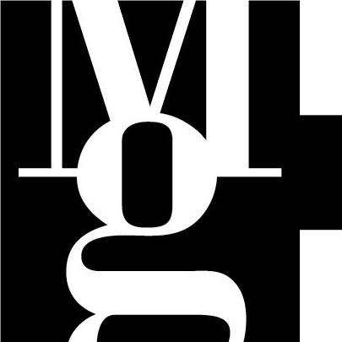
Tisková zpráva Press Release Release
Fotografie ze sbírky Moravské galerie v Brně. Výstava k životnímu jubileu autora.
Camera - Uměleckoprůmyslové muzeum Moravské galerie v Brně
21. října 2005 - 22. ledna 2006

KURÁTOR VÝSTAVY
Antonín Dufek

Soubor děl Jindřicha Štreita v Moravské galerii je velmi obsáhlý (přes 360 děl). Patří k němu i zvětšeniny zabavené Státní bezpečností roku 1982, které jsme představili v roce 1999 samostatnou výstavou a publikací Jindřich Štreit, Zakázané fotografie.
Příští rok bude Jindřich Štreit slavit šedesátiny a k této příležitosti se připravuje souborná výstava jeho díla, která po premiéře v Ostravě dorazí také do brněnského Domu umění. Výstava bude provázena monografií. Moravská galerie v Brně chce při této příležitosti připomenout svoji kolekci Štreitových fotografií malou výstavou na téma „vesnice“.
Štreit vesnici pro fotografii objevil. Jeho fotografie z chudého Bruntálska z doby komunistického režimu dodnes neztratily nic na své síle a je zřejmé, že již patří do dějin české a evropské fotografie. Na rozdíl od jiných Štreit fotografoval tam, kde žil, mezi svými. V jeho tvorbě tedy hraje velkou roli důvěrná znalost prostředí a také možnost fotografovat téměř vždy a všude. Jeho fotografie jsou pravým opakem chladně registrujícího přístupu, o nějž se dnes ve snaze o objektivitu snaží mnozí dokumentaristé u nás i jinde. Na rozdíl od nich Štreit na svém porozumění a znalostech zakládá vroucí vztahy k lidem a jejich kulturním projevům. Způsob provedení pozitivů podtrhuje expresívnost zobrazení. Výsledkem jsou drsné snímky, zobrazující drsnou skutečnost.
Výstava je provázena videoprogramem Štreitových filmů.

Jindřich Štreit
Narozen 5. září 1946 ve Vsetíně na Valašsku. V roce 1956 se s rodiči a sourozenci přestěhoval do podhůří Jeseníků (Těchanov). Vystudoval gymnázium v Rýmařově (1963) a pedagogickou fakultu Univerzity Palackého v Olomouci, obor výtvarná výchova (1967).
Po absolvování univerzity začal vyučovat na základní devítileté škole v Rýmařově, následujícího roku se stal ředitelem školy v Sovinci a později v Jiříkově. Kromě své pedagogické a fotografické činnosti se věnoval veřejně prospěšné práci. Od roku 1974 vede galerii v Sovinci. Od roku 1981 úzce spolupracuje s progresívními umělci v Praze, Brně, Bratislavě a v dalších kulturních centrech v České republice a v zahraničí.
V roce 1982 se zúčastnil jako jediný fotograf nepovolené výstavy neoficiálních výtvarných umělců na tenisových kurtech v Praze, kde jeho fotografie vzbudily pozornost tajné policie. Byl vzat do vyšetřovací vazby a posléze odsouzen k trestu odnětí svobody v délce deset měsíců s podmíněným odkladem na dva roky. Důvodem stanovení trestu podle dvou paragrafů trestního zákona (hanobení republiky a jejího představitele) byla interpretace vystavených i nikdy nezveřejněných fotografií (po úřední prohlídce celého archívu fotografa). Součástí trestu bylo zabavení části negativů a pozitivů a fotoaparátu coby nástroje trestných skutků. Jindřich Štreit měl zakázáno pokračovat ve své trestné činnosti fotografování a byl sledován. V dějinách fotografie je tento případ pravděpodobně unikátní.
Po propuštění z vězení nesměl Štreit učit. Nejprve pracoval jeden rok v knihovně a po uzavření soudního jednání si musel najít zaměstnání jako dispečer Státního statku Ryžoviště. Ještě intenzivněji se věnoval kulturní činnosti a fotografování.
Po státním převratu v listopadu 1989 se Štreitova situace změnila. V letech 1990 - 1993 byl zaměstnancem okresního úřadu a posléze muzea v Bruntále. Od roku 1994 samostatný fotograf. Vyučoval dokumentární fotografii na několika vysokých školách, v poslední době zejména na Slezské universitě v Opavě. Každoročně pořádá mnoho výstav, vydal několik desítek publikací, řadu projektů realizoval v zahraničí. Je zastoupen téměř ve všech významných fotografických sbírkách ve světě.
Antonín Dufek

KONTAKT PRO MÉDIA
tisk@moravska-galerie.cz
tel.: 532 169 174, 724 516 672

